第四节 地形图
1.读海拔和相对高度示意图（p26活动B）：

a.海拔指地面上某个地点高出_________的垂直距离,又叫做__________。某个地点高出另一个地点（海平面除外）的垂直距离，叫做__________。 b.图中，表示相对高度的数据有_______________，表示绝对高度的数据有__________________。 C.图中，A点的海拔是__________，B点的海拔是__________，A点与B点的相对高度是__________。
2.揭西县最低处鲤鱼沟（海拔3 米 ）与最高峰李望嶂（ 海拔1222 米 ）的相对高度是__________。
3.地形的五种基本类型是__________、__________、__________、__________、__________。
4.从相对高度、海拔两方面比较山地、丘陵、高原、平原特点.（列表）
5.读等高线地形图：

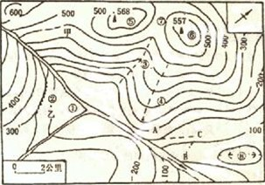
a .在图上适当位置标注：山峰、山谷、山脊、鞍部、陡崖、陡坡、缓坡 b.等高线重叠的部位是__________。相邻两座山峰之间的连接部位是__________。 c.判读陡坡与缓坡 d.等高距
6.地形图的三种主要类型是_______________、_______________、_____________。
7.在同一幅等高线图上（ ）
A.等高线越密集，表示地形越平坦 B.等高线越稀疏，表示地形起伏越大
C.相邻两条等高线的数值差（即等高距）相等 D.闭合等高线的中心肯定是盆地
8.比例尺的换算:
线段式
数字式 | 1∶1500000
文字式 |  | 图上1厘米代表实地距离5千米

